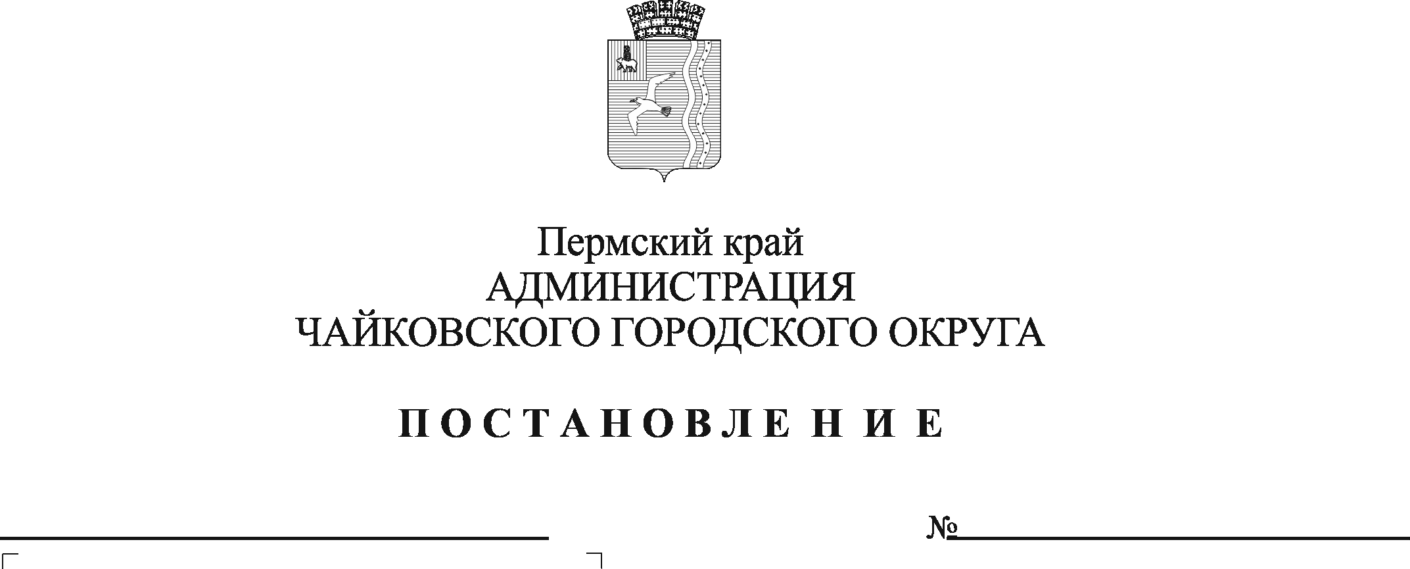
О внесении изменений в Положение о системе оплаты труда работников Муниципального бюджетного учреждения «Ремонтно-аварийно-эксплуатационная служба по обслуживанию муниципальных образовательных учреждений», утвержденное постановлением администрации Чайковского городского округа от 02.04.2021 № 298

В соответствии со статьями 134, 135, 144, 145 Трудового кодекса Российской Федерации, статьей 16 Федерального закона от 6 октября 2003 г. № 131-ФЗ «Об общих принципах организации местного самоуправления в Российской Федерации», Уставом Чайковского городского округа, решением Чайковской городской Думы от 19 декабря 2018 г. № 96 «Об оплате труда работников муниципальных учреждений Чайковского городского округа», решением Думы Чайковского городского округа от 20 октября 2021 г. № 544 «О внесении изменений в решение Думы Чайковского городского округа от 23.12.2020 № 438 «О бюджете Чайковского городского округа на 2021 год и на плановый период 2022 и 2023 годов»
ПОСТАНОВЛЯЮ:
1. Внести изменения в Положение о системе оплаты труда работников Муниципального бюджетного учреждения «Ремонтно-аварийно-эксплуатационная служба по обслуживанию муниципальных образовательных учреждений», утвержденное постановлением администрации Чайковского городского округа от 2 апреля 2021 г. № 298:
1.1 в пункте 4.2 слова «16500,00 рублей» заменить словами «17193,00 рублей»;
1.2 в пункте 4.3 слова «14500,00 рублей» заменить словами «15109,00 рублей»;
1.3 приложение 2 к Положению о системе оплаты труда работников Муниципального бюджетного учреждения «Ремонтно-аварийно-эксплуатационная служба по обслуживанию муниципальных образовательных учреждений» изложить в новой редакции согласно приложению 1 к настоящему постановлению;
1.4 приложение 3 к Положению о системе оплаты труда работников Муниципального бюджетного учреждения «Ремонтно-аварийно-эксплуатационная служба по обслуживанию муниципальных образовательных учреждений» изложить в новой редакции согласно приложению 2 к настоящему постановлению.
2. Опубликовать постановление в муниципальной газете «Огни Камы» и разместить на официальном сайте администрации Чайковского городского округа.
3. Постановление вступает в силу после его официального опубликования и распространяется на правоотношения, возникшие с 1 октября 2021 г.

Глава городского округа –
глава администрации
Чайковского городского округа Ю.Г. Востриков

Приложение 1

к постановлению администрации Чайковского городского округа

от _____________ № ____

СХЕМА
окладов (должностных окладов) работников общеотраслевых должностей специалистов, служащих

№  п/п | Квалификационные уровни | Наименование  должности |  | Размер окладов (должностных окладов), рублей
1. | Профессиональная квалификационная группа «Общеотраслевые должности служащих первого уровня»
1.1. | Первый квалификационный уровень | Делопроизводитель. |  | 7 294,00
2. | Профессиональная квалификационная группа «Общеотраслевые должности служащих второго уровня»
2.1. | Первый квалификационный уровень | Администратор, диспетчер, инспектор по кадрам, секретарь руководителя, техник, техник-программист. |  | 8 253,00
2.2. | Второй квалификационный уровень | Должности служащих первого квалификационного уровня, по которым устанавливается производное должностное наименование «старший». |  | 10 003,00
2.3. | Третий квалификационный уровень | Должности служащих первого квалификационного уровня, по которым устанавливается I внутридолжностная категория. |  | 10 212,00
2.4. | Четвертый квалификационный уровень | Мастер участка, механик.  Должности служащих первого квалификационного уровня, по которым может устанавливаться производное должностное наименование «ведущий». |  | 10 441,00
3. | Профессиональная квалификационная группа «Общеотраслевые должности служащих третьего уровня»
3.1. | Первый квалификационный уровень | Документовед; инженер; инженер по инвентаризации строений и сооружений; инженер по надзору за строительством; инженер по охране труда; инженер по охране окружающей среды (эколог); инженер-программист (программист); инженер по ремонту; специалист по кадрам; юрисконсульт. |  | 9 899,00
3.2. | Второй квалификационный уровень | Должности служащих первого квалификационного уровня, по которым может устанавливаться II внутридолжностная категория. |  | 10 316,00
3.3. | Третий квалификационный уровень | Должности служащих первого квалификационного уровня, по которым может устанавливаться I внутридолжностная категория. |  | 10 733,00
3.4. | Четвертый квалификационный уровень | Должности служащих первого квалификационного уровня, по которым может устанавливаться производное должностное наименование «ведущий». |  | 11 254,00

Приложение 2

к постановлению администрации Чайковского городского округа

от _____________ № ____

СХЕМА
окладов (должностных окладов) специалистов и служащих, не включенных в профессиональные квалификационные группы

Наименование должностей | Размер должностного оклада, руб.
Контрактный управляющий | 8 707,00
Инженер-сметчик | 9 899,00
Инженер-сметчик II внутридолжностной категории | 10 316,00
Инженер-сметчик I внутридолжностной категории | 10 733,00
Ведущий инженер-сметчик | 11 254,00

